LỜI NÓI ĐẦU

Bên cạnh sự bùng nổ mạnh mẽ của các phần mềm mã nguồn đóng thì sự phát triển của các phần mềm mã nguồn mở cũng tương đương. Tạo nên sự cạnh trên toàn cầu.
Phần mềm nguồn mở là phần mềm với mã nguồn được công bố và sử dụng một giấy phép nguồn mở. Giấy phép này cho phép bất cứ ai cũng có thể nghiên cứu, thay đổi và cải tiến phần mềm, và phân phối phần mềm ở dạng chưa thay đổi hoặc đã thay đổi.
Năm1998một nhóm người chủ trương rằng thuật ngữ phần mềm tự do nên được thay thế bằng phần mềm nguồn vì thuật ngữ này ít mơ hồ hơn và dễ sử dụng hơn cho giới doanh nghiệp.
Định nghĩa Nguồn mở của Tổ chức Sáng kiến Nguồn mở (Open Source Initiative - OSI) thể hiện một triết lí nguồn mở và xác định ranh giới về việc sử dụng, thay đổi và tái phân phối phần mềm nguồn mở. Giấy phép phần mềm cung cấp cho người dùng các quyền vốn bị cấm bởibản quyền, gồm các quyền về sử dụng, thay đổi và tái phân phối. Một vài giấy phép phần mềm nguồn mở đã được thẩm định thuộc giới hạn của Định nghĩa Nguồn mở. Thí dụ nổi bật nhất là Giấy phép công cộng GNU (GPL). Trong khi nguồn mở cho phép công chúng truy cập vào nguồn của một sản phẩm, giấy phép nguồn mở cho phép tác giả điều chỉnh cách truy cập đó.
Với đề tài “ Tìm hiểu vầ Github” và với những gì học được và qua giáo trình của khoa Công nghệ thông tin của Viện ĐH Mở Hà Nội và một số giáo trình , tài liệu khác liên quan đến đề tài em đã chắt lọc lại và làm sáng tỏ đề tài trong nội dung bài báo cáo dưới đây.
Mặc dù đã hết sức cố gắng xong vẫn không thể tránh khỏi những thiếu sót rất mong nhận được sự đóng góp ý kiến về nội dung báo cáo của quý thầy cô và các bạn.
Chúng em xin chân thành cảm ơn!

MỤC LỤC

- Github là gì?
  - Khái niệm
      - GitHub là một dịch vụ Git kho lưu trữ dựa trên web, trong đó cung cấp tất cả các phiên bản kiểm soát và quản lý mã nguồn (SCM) chức năng của Git cũng như thêm các tính năng phân phối của riêng mình. Không giống như Git, đó là đúng một công cụ dòng lệnh, GitHub cung cấp một giao diện đồ họa dựa trên web và máy tính để bàn cũng như tích hợp điện thoại di động. Nó cũng cung cấp điều khiển truy cập và một số tính năng cộng tác như wiki, quản lý công việc, và theo dõi lỗi và yêu cầu tính năng cho mỗi dự án.
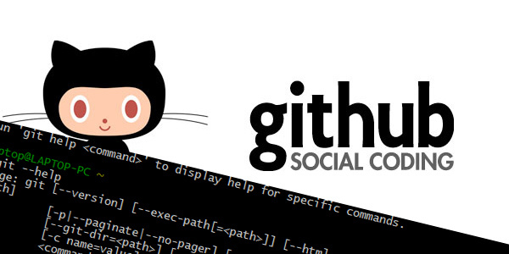
      - GitHub cung cấp cả kế hoạch cho các kho tư nhân và tài khoản miễn phí, mà thường được sử dụng để lưu trữ các dự án phần mềm mã nguồn mở. Vào năm 2015, GitHub báo cáo có hơn 9 triệu người dùng và hơn 21,1 triệu kho, làm nó mã hoster lớn nhất trên thế giới.

  - Dịch vụ
a) GitHub
- Phát triển của nền tảng GitHub bắt đầu vào ngày 01 tháng 10 năm 2007. Các trang web đã được đưa ra vào tháng tư năm 2008 bởi Tom Preston-Werner, Chris Wanstrath, và PJ Hyett sau khi nó đã được làm sẵn có cho một vài tháng trước khi một giai đoạn beta.
- Các dự án trên GitHub có thể được truy cập và thao tác bằng cách sử dụng giao diện dòng lệnh git tiêu chuẩn và tất cả các lệnh git tiêu chuẩn làm việc với nó. GitHub cũng cho phép đăng ký và người dùng không phải đăng ký để duyệt kho công cộng trên trang web. Nhiều khách hàng máy tính để bàn và plugins git cũng đã được tạo ra bởi GitHub và các bên thứ ba khác mà tích hợp với nền tảng này.
- Các trang web cung cấp các chức năng mạng xã hội giống như như thức ăn, theo dõi, wiki (sử dụng phần phát triển làm việc trên các phiên bản của họ ("dĩa") của một kho lưu trữ và có ngã ba (và chi nhánh trong rằng fork) là mới nhất.
- Một người sử dụng phải tạo một tài khoản để đóng góp nội dung cho trang web, nhưng kho công cộng có thể được duyệt và tải về của bất cứ ai. Với một tài khoản người dùng đã đăng ký, người dùng có thể thảo luận, quản lý, tạo ra các kho, nộp các khoản đóng góp vào kho lưu trữ của người khác, và xem xét thay đổi mã. Các phần mềm chạy GitHub đã được viết bằng Ruby on Rails và Erlang bởi GitHub, các nhà phát triển Inc. Chris Wanstrath, PJ Hyett, và Tom Preston-Werner.

b) Phạm vi
- GitHub là chủ yếu được sử dụng để code .
- Ngoài mã nguồn, GitHub hỗ trợ các định dạng và các tính năng sau đây
  - Tài liệu, bao gồm cả tự động kết xuất các tập tin README trong một loạt các định dạng tập tin Markdown-như (xem tập tin README trên GitHub)
  - Theo dõi vấn đề (bao gồm cả các yêu cầu tính năng)
  - Wikis
  - Các trang web nhỏ có thể được lưu trữ từ kho công cộng trên GitHub. Các định dạng URL là http://username.github.io
  - Lồng nhiệm vụ danh sách trong file
  - Hình ảnh của dữ liệu không gian địa lý
  - Biểu đồ Gantt
  - 3D render tập tin có thể được xem trước bằng cách sử dụng một trình xem file STL tích hợp mới mà hiển thị các tập tin trên một canvas 3D. Người xem được cung cấp bởi WebGL và Three.js.
  - Bản định dạng PSD của Photoshop có thể được xem trước và so với các phiên bản trước đó của cùng một file.

c) Licensing của kho
Điều khoản Dịch vụ của GitHub không yêu cầu các dự án phần mềm cho các tổ chức trên GitHub để đáp ứng Định nghĩa mã nguồn mở. Do đó (và trong mọi trường hợp) nó được khuyến khích cho người dùng và các nhà phát triển có ý định sử dụng một phần mềm được tìm thấy trên GitHub để xem bản quyền phần mềm trong kho (thường được tìm thấy trong một tập tin cấp cao gọi là "PHÉP", "license.txt ", hoặc tương tự) để xác định xem nó đáp ứng nhu cầu của họ.
d) GitHub Enterprise
GitHub Enterprise tương tự như dịch vụ công cộng của GitHub nhưng được thiết kế để sử dụng bởi các nhóm phát triển phần mềm doanh nghiệp quy mô lớn mà doanh nghiệp mong muốn để lưu trữ kho của họ phía sau tường lửa doanh nghiệp

e) Chương trình giáo dục
GitHub đã phát động một chương trình mới trên 07 Tháng 10 2014 gọi là Gói Developer GitHub sinh viên để cung cấp cho sinh viên truy cập miễn phí vào các công cụ và dịch vụ phát triển phổ biến. GitHub tác với BitNami, Crowdflower, DigitalOcean, DNSimple, HackHands, Namecheap, dàn xếp, Screenhero, SendGrid, Stripe, Travis CI và Unreal Engine để khởi động chương trình

  - Lịch sử
  - Các bóng của bản đồ minh họa số người sử dụng như là một tỷ lệ dân số Internet của mỗi quốc gia. Các biểu đồ hình tròn xung quanh hai bán cầu miêu tả tổng số người sử dụng GitHub (trái) và cam (bên phải) cho mỗi quốc gia.

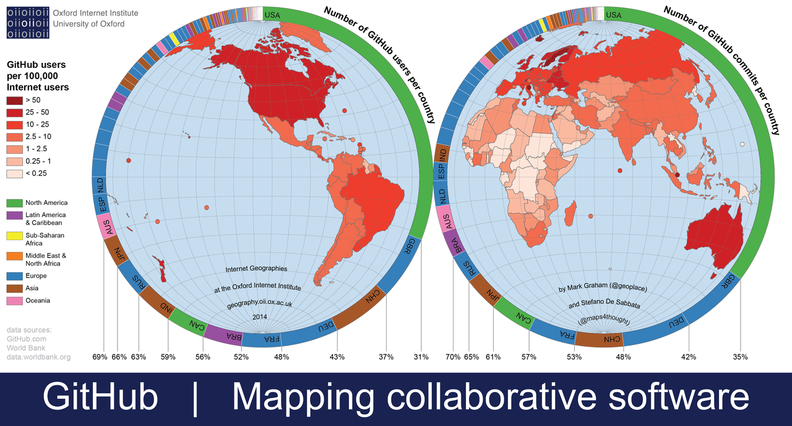

  - 24 tháng 2 2009: thành viên trong nhóm GitHub công bố, trong một buổi nói chuyện tại Yahoo! trụ sở, mà trong năm đầu tiên của việc trực tuyến, GitHub đã tích lũy được hơn 46.000 kho công cộng, 17.000 trong số đó đã được hình thành trong tháng trước đó một mình. Vào thời điểm đó, khoảng 6.200 kho đã được chia hai ít nhất một lần và 4600 đã được sáp nhập.
  - 05 tháng 7 năm 2009: GitHub thông báo rằng trang web bây giờ đã được khai thác bởi hơn 100.000 người sử dụng.
  - 27 tháng 7 năm 2009: Trong một buổi nói chuyện giao tại Yahoo !, Tom Preston-Werner thông báo rằng GitHub đã phát triển để lưu trữ 90.000 kho công cộng duy nhất, 12.000 đã được chia hai ít nhất một lần, với tổng số 135.000 kho.
  - Ngày 25 tháng 7 năm 2010: GitHub thông báo rằng nó host 1.000.000 kho.
  - 20 Tháng Tư 2011: GitHub công bố rằng nó được lưu trữ 2.000.000 kho.
  - 02 Tháng Sáu năm 2011: ReadWriteWeb báo cáo rằng GitHub đã vượt qua SourceForge và Google Code trong tổng số cam kết cho giai đoạn tháng một-tháng năm 2011.
  - 09 Tháng Bảy 2012: Peter Levine, đối tác ở các nhà đầu tư GitHub của Andreessen Horowitz, nói rằng GitHub đã tăng trưởng doanh thu ở mức 300% mỗi năm kể từ năm 2008 "lợi nhuận gần như toàn bộ cách".
  - 16 Tháng 1 năm 2013: GitHub bố nó đã vượt qua 3 triệu người dùng đánh dấu và sau đó được lưu trữ hơn 5.000.000 kho.
  - 23 tháng 12 năm 2013: GitHub thông báo đã đạt 10 triệu kho.
  - Vào tháng Sáu năm 2015, GitHub đã mở một văn phòng ở Nhật Bản mà là bên ngoài văn phòng đầu tiên của Hoa Kỳ.

- Tính năng API của Github:
- Ngoài những tính năng tuyệt vời của hệ thống quản lý source phân tán GIT nói chung (Chúng ta sẽ nói ở một bài cụ thể khác), Github còn hỗ trợ người dùng những tính năng quan trọng thông qua API sau:
- API to Update The Repository via HTTP: GitHub hỗ trợ người dùng có thể edit file source code từ web browser thông qua HTTP - POST
- API to Access Compare Views (Giới thiệu chức năng Compare Views http://github.com/blog/612-introduci...b-compare-view): Tính năng này hỗ trợ người dùng review và so sánh code của dự án thông qua việc xem các commit, comments, các dòng khác nhau giữa 2 version của file code ... Tính năng này cũng thông qua HTTP - POST, người dùng có thể thực hiên trên web browser.
- API to Manage Service Hooks: GitHub hỗ trợ tính năng mở rộng post-receive hooks http://help.github.com/post-receive-hooks. Tính năng này cho phép người dùng đăng ký 1 URL của mình (như là một web hook) cho các respository. Bất cứ khi nào có người push source code của họ lên repository, GitHub thông báo cho bạn biết bằng cách POST thông tin (dạng JSON) về lần push đó đến URL mà bạn đã đăng ký trước đó. Còn rất nhiều API hữu ích khác, các bạn có thể xem tất cả tại đâyhttp://develop.github.com

Đặc tính phi tập trung nhưng mang tính tập trung của Git:
Trong khi mỗi lập trình viên đều sở hữu một kho code đầy đủ thì Git cho thiết lập một kho trung tâm thực sự, tất cả các lập trình viên đều có thể kéo (pull) các thay đổi từ đó về kho của mình và đẩy (push) các thay đổi về kho trung tâm. Tuy nhiên, bên cạnh những mối quan hệ push-pull tập trung, mỗi nhà phát triển cũng có thể kéo (pull) thay đổi từ các đồng nghiệp khác để tạo thành các nhóm nhỏ hơn.
Hình dưới đây cho thấy một dự án với 1 kho code trung tâm và 4 người, họ hình thành 3 nhóm nhỏ hơn là nhóm của Anh A - Anh B, Anh A - Chị C, Anh B - Cô D. Mỗi nhóm nhỏ này có thể phụ trách phát triển một tính năng thuộc hệ thống rồi sau đó mới đẩy về kho trung tâm. Như vậy mô hình này rất hiệu quả cho các dự án lớn.

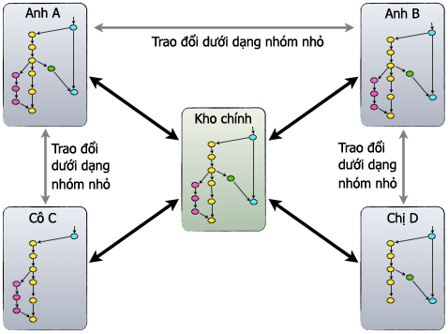

- Hướng dẫn sử dụng GitHub:
- Nguyên tắc hoạt động
Để làm việc với Github bạn cần:
- Đăng ký một tài khoản GitHub và tạo một Repository (GitHub Repository).
- Cài đặt GitHub Desktop, một công cụ trực quan quản lý Local Repository (Kho chứa dữ liệu địa phương).
- Cấu hình để có thể đồng bộ hóa dữ liệu bằng GitHub Desktop lên Repository server.
Hãy xem hình minh họa dưới đây:
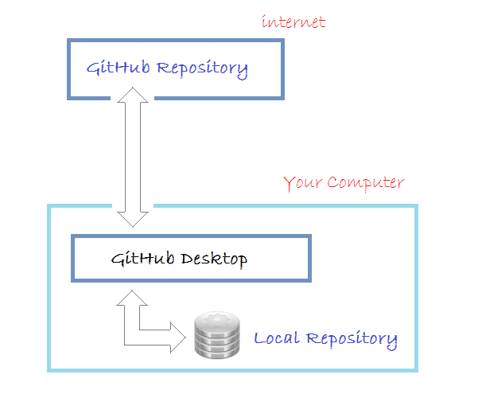
- Đăng ký tài khoản Github
Trước hết bạn phải đăng ký 1 tài khoản Github miễn phí. Bạn có đăng ký tại trang:
- http://github.com
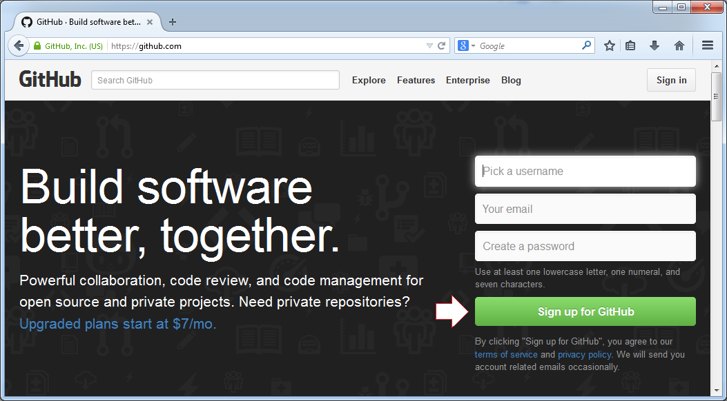
Việc đăng ký một tài khoản là đơn giản, bạn chỉ cần nhập username/password và địa chỉ email. Sau khi đăng ký xong bạn cần vào Email kích hoạt tài khoản. Mọi việc hoàn thành.

- Download và cài đặt Github Desktop
GitHub Desktop về bản chất là một công cụ trực quan cho phép bạn quản lý Local Repository (Kho chứa địa phương) trên máy tính của bạn.
Để download GitHub Desktop bạn vào địa chỉ:
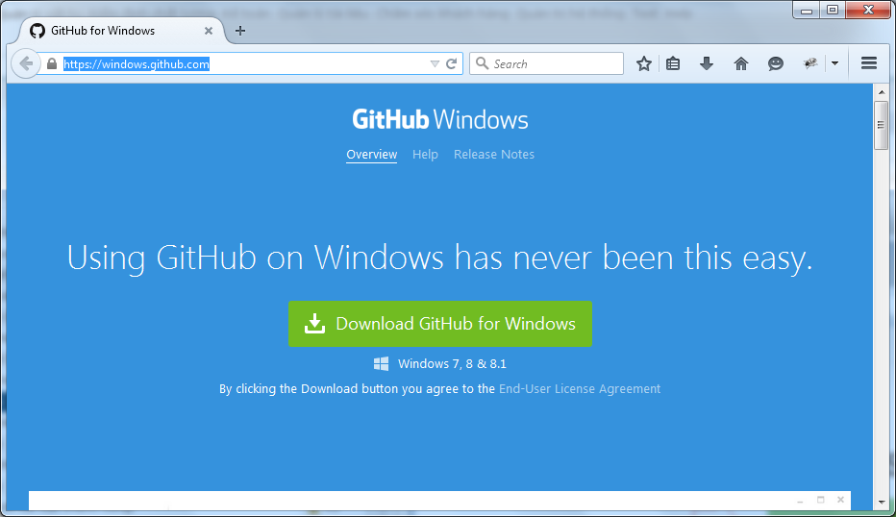
- https://windows.github.com/
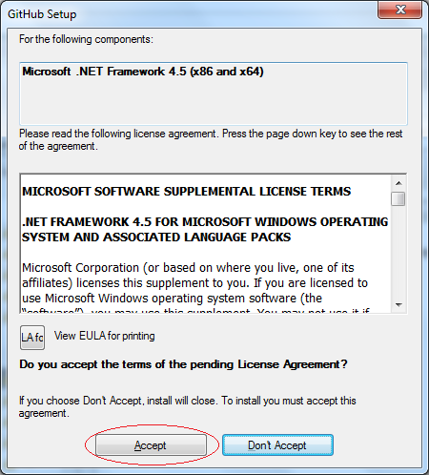
Sau khi download xong, bạn cần cài đặt GitHub Desktop vào máy tính:

Bộ cài đặt sẽ download và cài đặt thư viện bắt buộc Microsoft .Net.
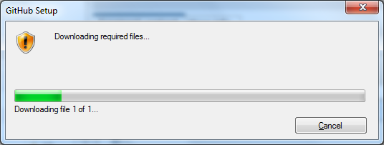

Chờ cho tới khi tiến trình download hoàn thành. Gói thư viện .Net sẽ được cài đặt vào máy tính của bạn.
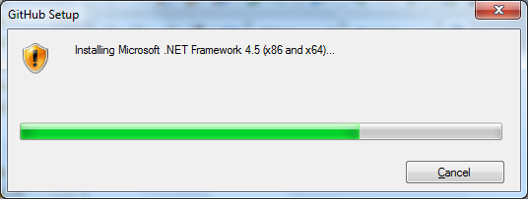
Bộ cài đặt tiếp tục cài đặt GitHub Desktop:
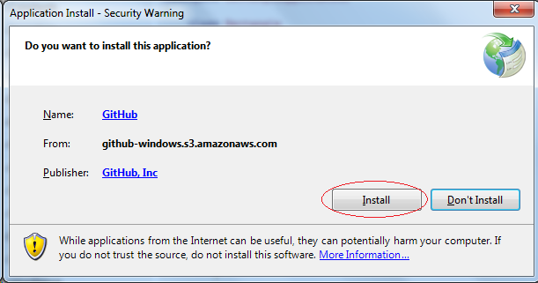

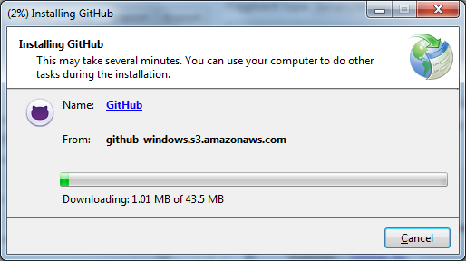

GitHub đã được cài đặt thành công.
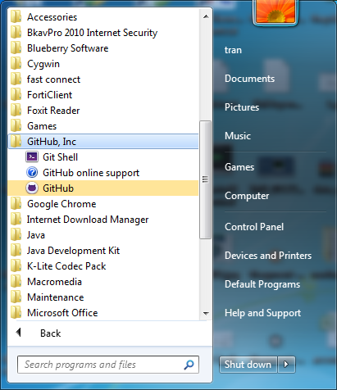

- Chạy GitHub Desktop
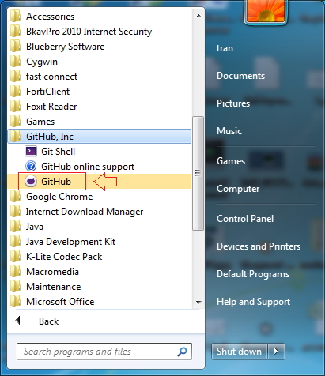

Đăng nhập trên GitHub Desktop để kết nối vào tài khoản GitHub của bạn.
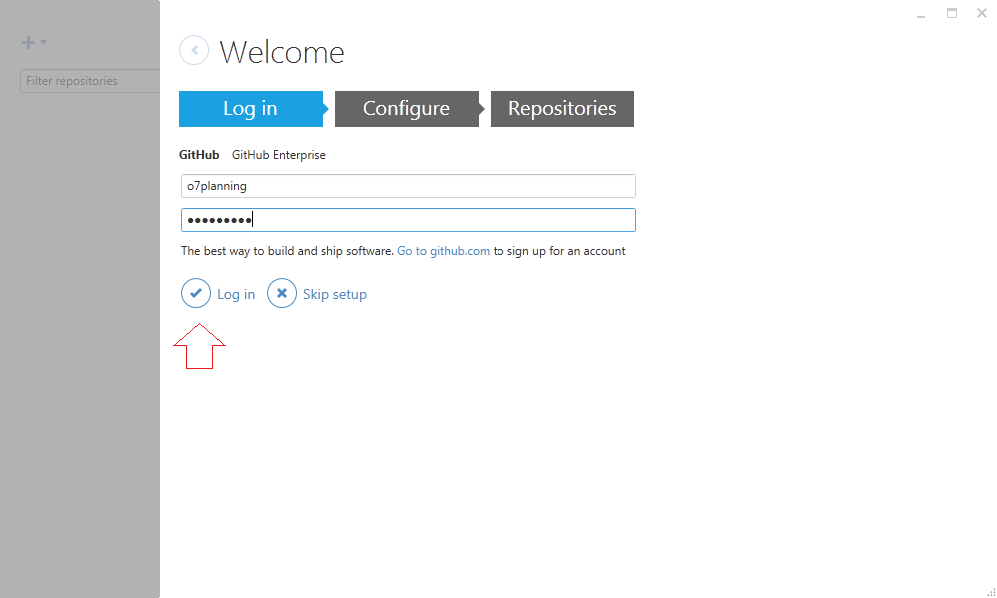
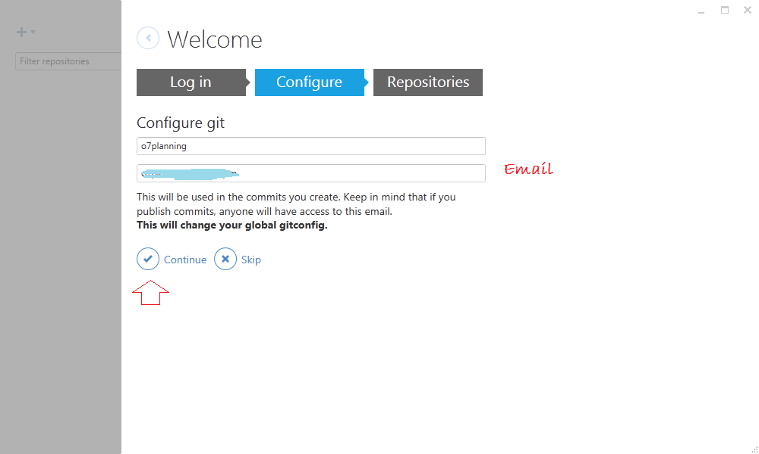

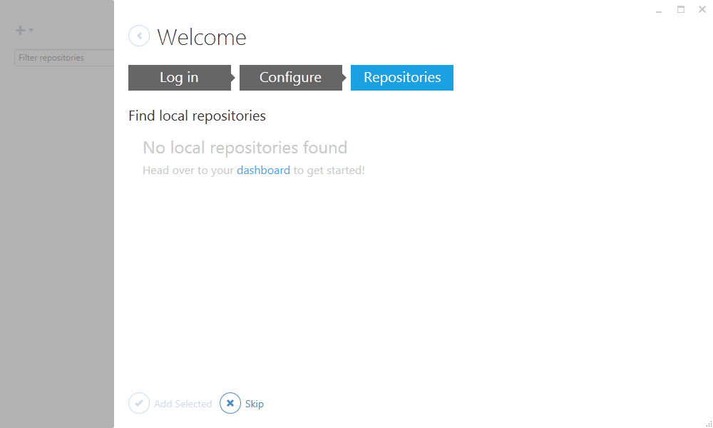
Cho tới lúc này trên máy tính của bạn chưa có một Local Repository nào.
- Tạo GitHub Repository
Sau khi đăng ký xong tài khoản GitHub, và đăng nhập vào. Bạn có thể tạo một GitHub Repository.
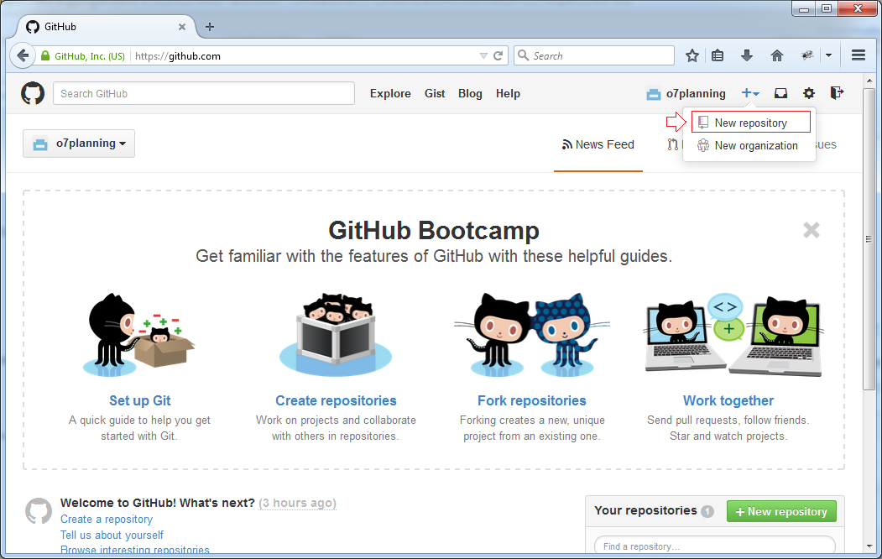
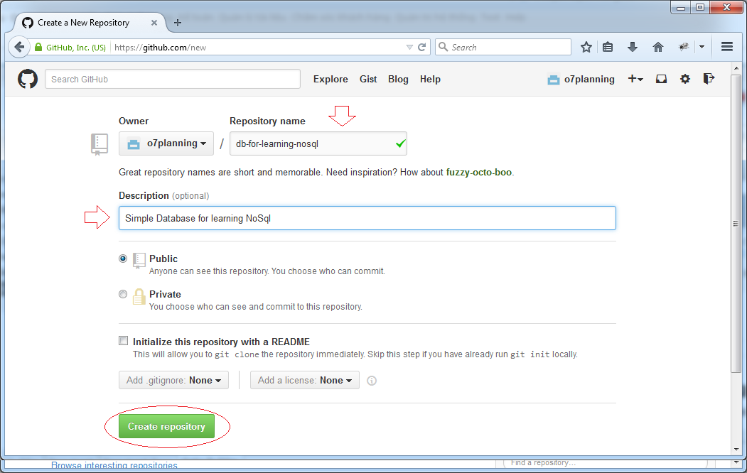
Repository đã được tạo ra.
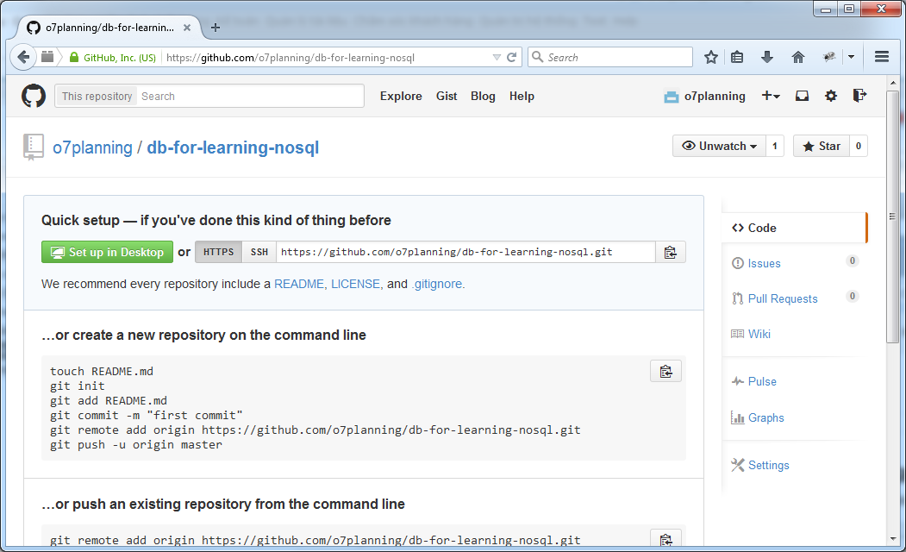
- Kết nối GitHub và GitHub Desktop
Trước hết cần chọn một thư mục rỗng để làm vị trí chứa dữ liệu địa phương.
Chẳng hạn:
- F:/GITHUB

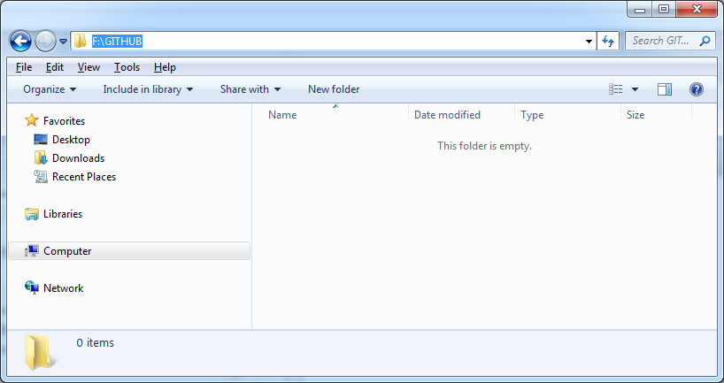

Trên GitHub Desktop, lựa chọn một Repository bạn đã tạo trên GitHub để Clone thành một bản ở máy tính địa phương của bạn.
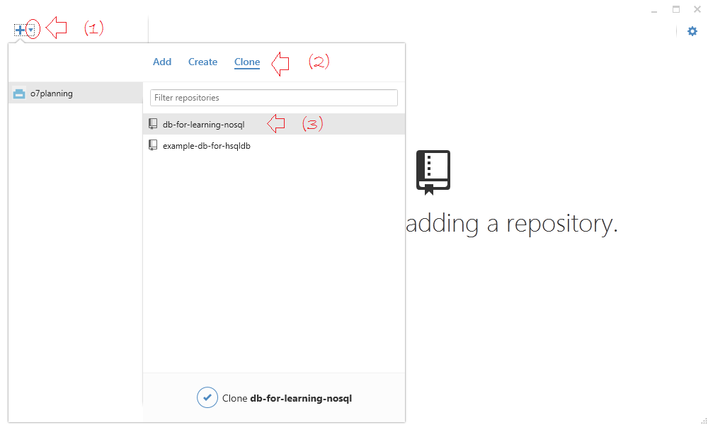
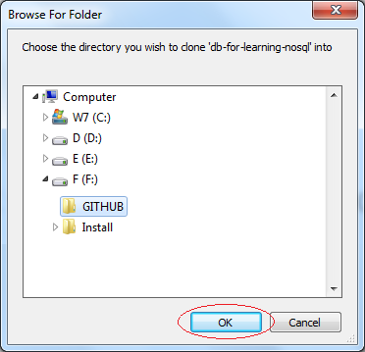
Lúc này trên GitHub Desktop bạn sẽ thấy một Local Repository đã được tạo ra.

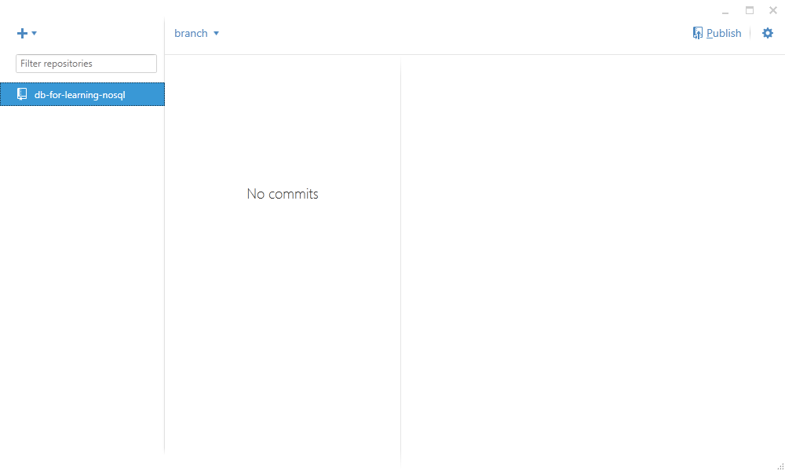

Và trên thư mục tại ổ cứng, một thư mục con đã được tạo ra:
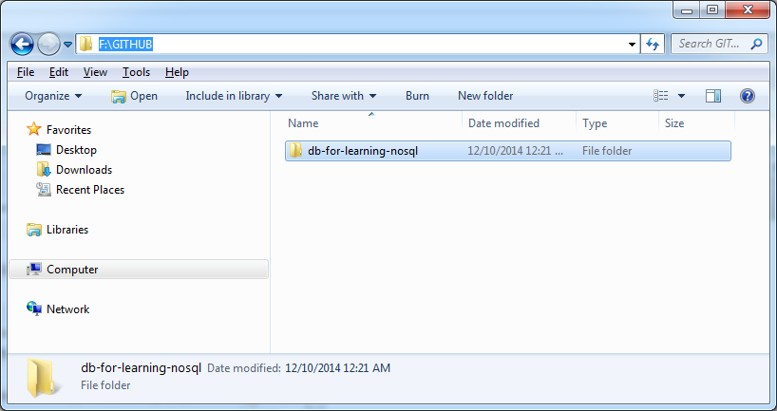
Copy một vài file dữ liệu của bạn vào Local Repository:
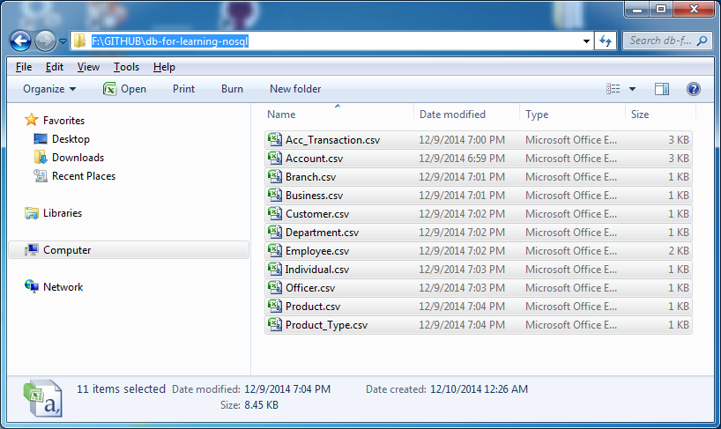
GitHub Desktop ngay lập tức nhận biết được các thay đổi tại Local Repository.
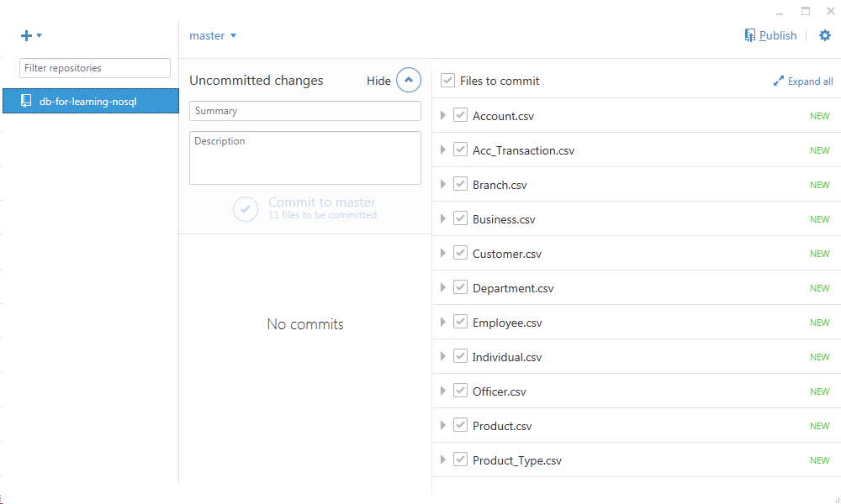
Nhập thông tin ghi chú (Comment) và nhấn Commit dữ liệu.
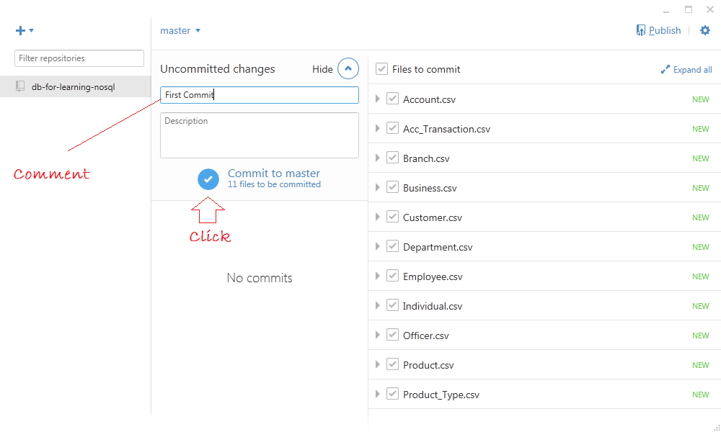
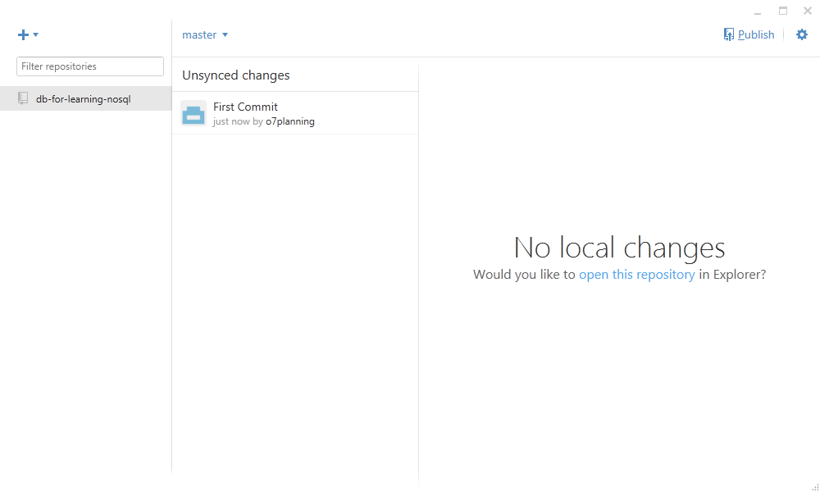

Cuối cùng là công khai cho mọi người có thể xem:
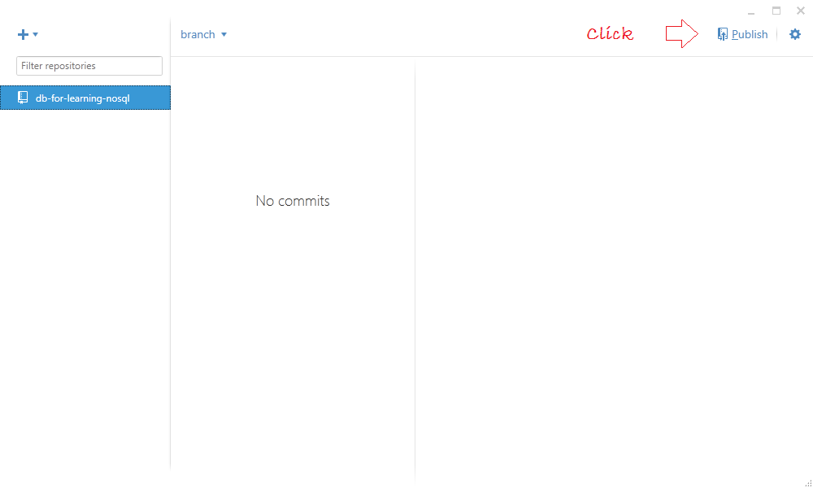
Các file dữ liệu bạn có thể nhìn thấy trên Server.
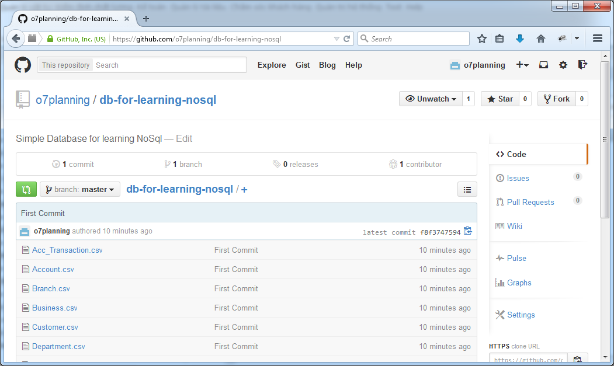

- Tài liệu tham khảo:
http://expressmagazine.net/posts/view/840/git-he-thong-quan-ly-source-code
https://github.com/
https://en.wikipedia.org/wiki/GitHub
Giáo trình Linux và phần mềm mã nguồn mở – TS Phạm Nguyên Khang, TS Đỗ Thanh Nghị
http://osx.vn/threads/gioi-thieu-ve-git-va-su-dung-github.415/

- Câu hỏi trắc nghiệm:
  - Phát triển của nền tảng GitHub bắt đầu vào ngày, tháng, năm nào ?
    - A: ngày 01 tháng 10 năm 2007.
B: ngày 02 tháng 12 năm 2008
C: ngày 04 tháng 05 năm 2007
D: ngày 07 tháng 6 năm 2009

  - Github hỗ trợ người dùng bao nhiêu tính năng quan trọng thông qua API ?
A:1
B:2
    - C:3
D:4

  - Github có đc coi là 1 phần mã nguồn mở ko?
    - A:Có
B:Không

  - Làm việc với GitHub nói riêng hay hệ thống GIT nói chung có 2 workflow chính đó là gì ?
    - A:local workflow và server workflow.
B:BitNami, Crowdflower.
C:DigitalOcean, DNSimple .
D:HackHands, Namecheap.

  - Github có mấy cách để hiển thị tài liệu hướng dẫn ?
A:1
B:2
    - C:3
D:4

  - GitHub là chủ yếu được sử dụng để làm gì ?
    - A : Để Code
B: Tìm kiếm thông tin
C: Vẽ bản đồ
D: Điều chỉnh âm thanh .

  - Github làm việc với repository ở local: với command thường dùng là gì ?
    - A: git add và git commit
B: git add
C: git commit

  - Github cũng phát hành một số phần mềm client dành cho git để làm việc riêng với Github đó là:
A:GitHub for Mac ,GitHub for Windows
B:GitHub for Windows
C:GitHub for Eclipse
    - D:GitHub Mobile Apps ,GitHub for Eclipse , GitHub for Mac, GitHub for Windows

  - a

